**План-конспект занятия**

**на 27.12. и 28.12.2022 для группы 2 года обучения**

**Тема: Мир, созданный человеком**

Цель: Нарисовать композицию цветными карандашами и фломастерами на тему«Снегоуборочная техника».

Задачи:

Формировать общий кругозор, через знакомство со снегоуборочной техникой, используемой в городе.

Формировать умение придумывать узоры.

Развивать умение добиваться равновесия в рисунке.

Развивать графические навыки, умение сочетать различные возможности графических материалов.

План занятия

Здравствуйте, дети. Сегодня мы продолжаем рисовать композицию с трактором.

Я вам предлагаю посмотреть этапы развития рисунка от карандашного эскиза до завершения. Вы продолжаете рисовать в цвете свой вариант.

Сначала обводим технику черным маркером. У трактора колеса обычно имеют не только большой размер, но и узорные протекторы колес. Закрасим колеса черным маркером. Затем придумайте и обозначьте сразу цветом простую композицию. Деревья, сугробы, дома. Приступаем к самой важной части рисования. РИСУЕМ СНЕЖИНКИ. Делаем их разные по размеру и цвету. Придумываем различные узоры. Заполняем пространство точками, кружками, волнистыми линиями, все что может изображать фактуру снега, сердечки и цветочки не подходят для этого задания.

Начинаем раскрашивать по своему усмотрению. Необходимо, несмотря на обилие снега добиться равновесия в композиции, если вы видите, что какая-то часть рисунка слишком белая, то покрасьте карандашом или добавьте тяжести с помощью ярких фломастеров.

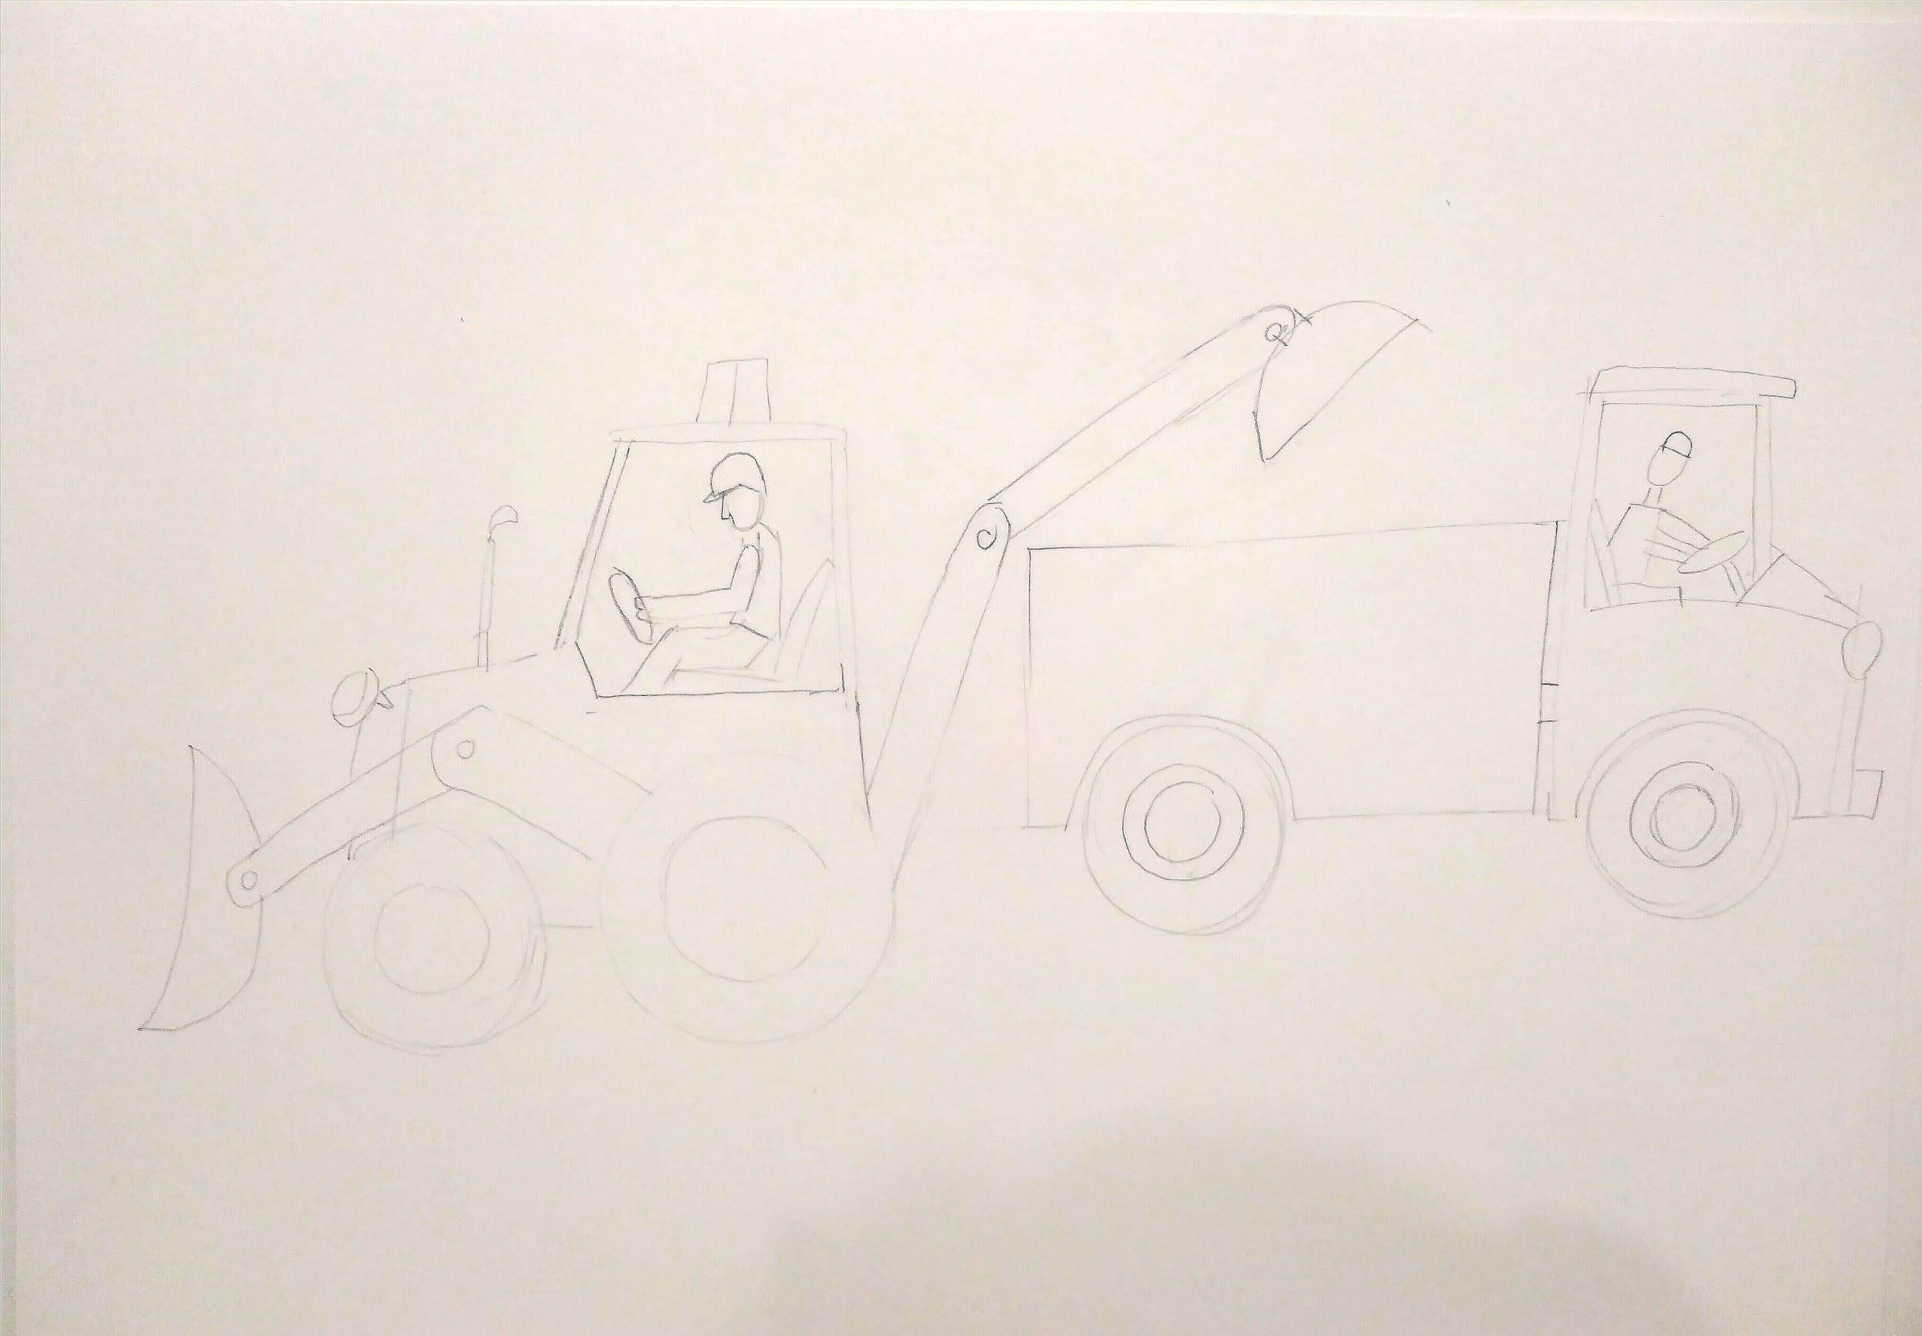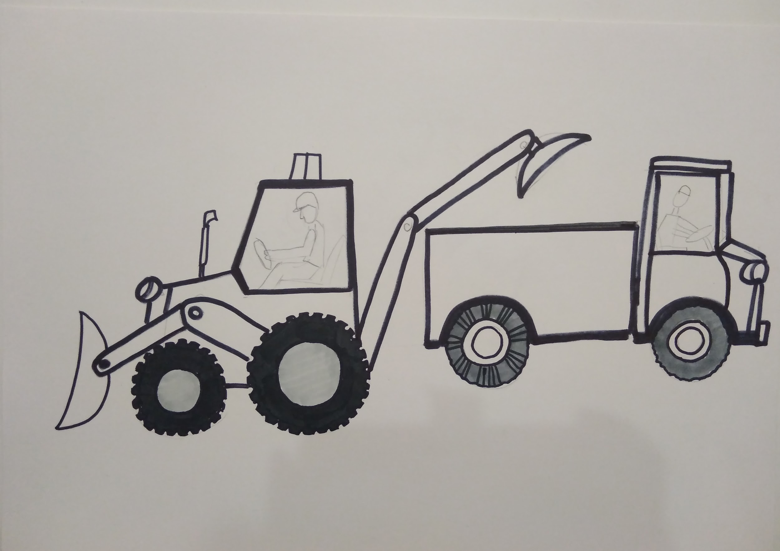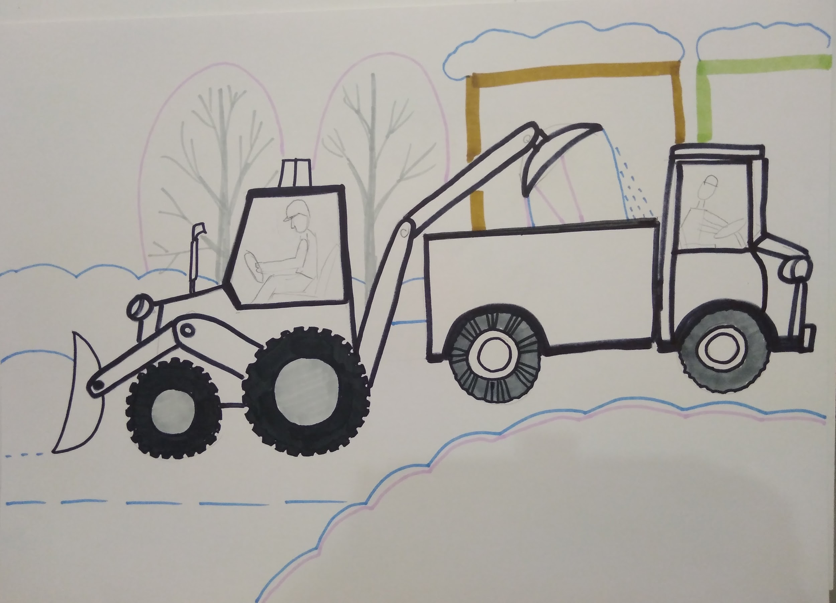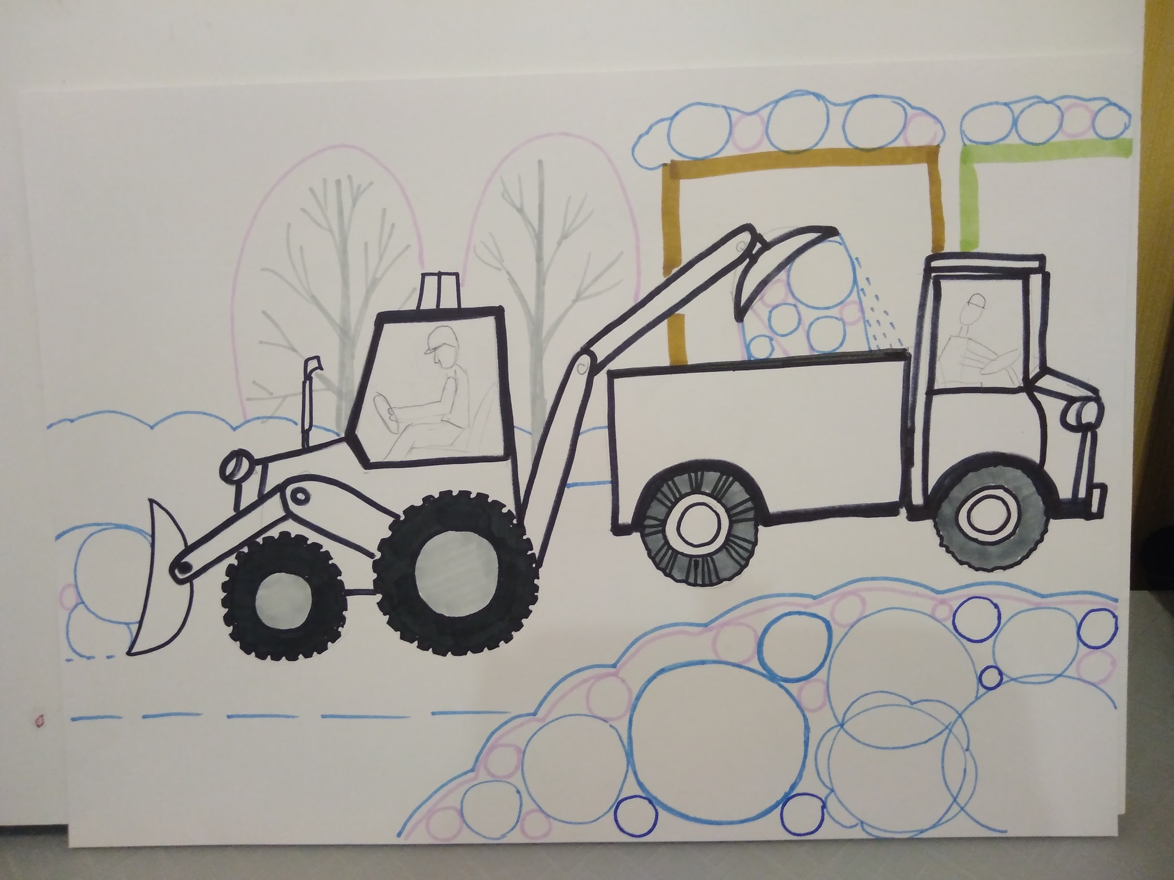

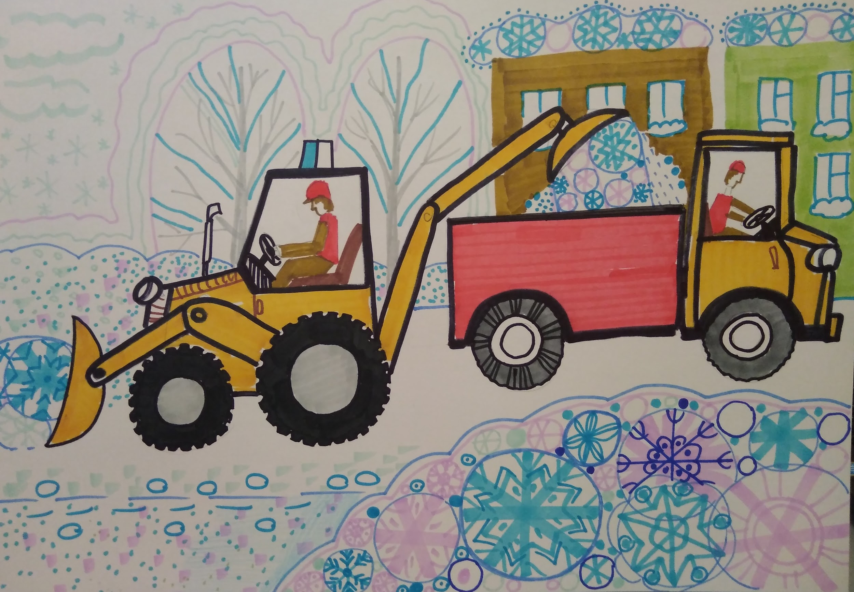

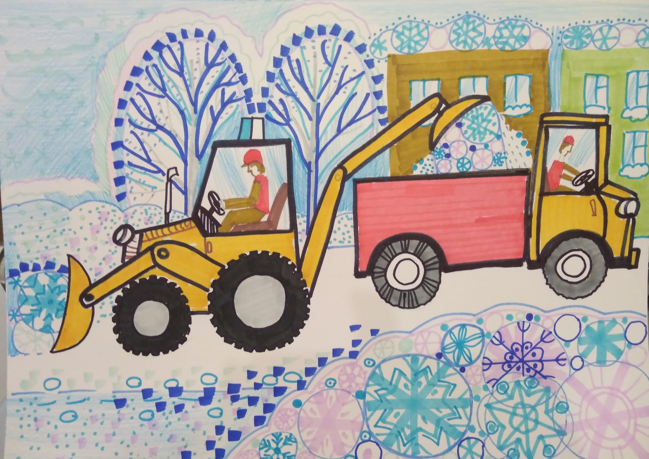

Желаю удачи, жду фото в ватсап.